**MODUL I**

**PENDAHULUAN**

**IC MIKROKONTROLLER AT89C51, DT-51 DAN TRAINNER BOARD**

**1. 1 TUJUAN**

* Mampu mengenal fitur – fitur pada DT-51 dan Trainner Board
* Dapat memahami fungsi-fungsi fitur – fitur pada DT-51 dan Trainner Board
* Mampu mengenal fitur-fitur yang dimiliki oleh mikrokontroler AT89C51

**1.2 Alat Dan Bahan**

* Komputer
* DT-51 MinSys
* Trainner Board
* IC CHIP MIKROKONTROLLER AT89C51
* Modul Praktikum

**1.3 Dasar Teori**

**a. Programmable Peripheral Interface (PPI)**

PPI berfungsi sebagai I/O Expander yang dapat diprogram. PPI yang digunakan mempunyai 24 bit jalur input output yang dapat dihubungkan dengan peralatan atau device lain. 24 bit I/O ini dibagi menjadi 3 port yaitu Port A, Port B, dan Port C.

**b. TTL RS 232 Converter**

DT51 berkomunikasi dengan PC secara serial. Proses download dan debugging dilakukan melalui serial port. 89C51 mempunyai sebuah serial port dengan level standar TTL. Supaya bisa berkomunikasi dengan serial port PC (COM1/COM2) yang mempunyai level standar RS-232, maka diperlukan Konverter Level TTL ó RS 232.

**c. LCD Port**

LCD (Liquid Crystal Display) Port ini disiapkan untuk men-drive LCD melalui Port 1 mikrokontroler 89C51. Rutin untuk keperluan LCD sudah tersedia pada PEROM 89C51 sehingga user tinggal memakainya.

**d. Data, Address, dan Control Bus**

DT51 mempunyai data bus dengan lebar 8 bit, serta address bus 16 bit. Sedangkan control bus yang digambarkan pada blok diagram DT51 terdiri dari beberapa sinyal kontrol, antara lain : RD, WR, PSEN, ALE, serta chip select yang dihasilkan oleh address decoder. DT51 dapat bekerja dalam dua mode yaitu download dan stand alone. Pada mode download, user dapat mendownload program dari PC ke DT51 dengan program download DT51L. Setelah proses download selesai, user program otomatis langsung bekerja. Sedangkan mode stand alone digunakan apabila program sudah sempurna (tidak terdapat kesalahan). Pada mode ini program yang terakhir di-download otomatis berjalan sendiri saat catu daya dihidupkan.

**1.4 Spesifikasi DT51**

Spesifikasi DT51 sebagai berikut :

* Berbasis mikrokontroler 89C51 yang berstandar industri.
* Serial port interface standar RS-232 untuk komunikasi antara komputer dengan board DT51.
* 8 Kbytes non-volatile memory (EEPROM) untuk menyimpan program dan data.
* 4 port input output (I/O) dengan kapasitas 8 bit tiap portnya.
* Port Liquid Crystal Display (LCD) untuk keperluan tampilan.
* Konektor ekspansi untuk menghubungkan DT51 dengan addon board yang

kompatibel dari Innovative Electronics.

**1.5 Tata Letak DT51**

Gambar menunjukkan tata letak DT51.

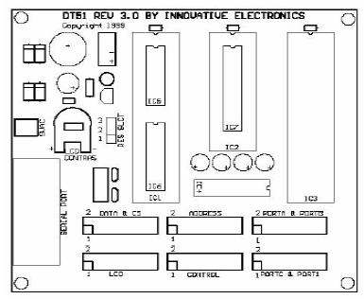

Gambar 1.1 Tata Letak DT51

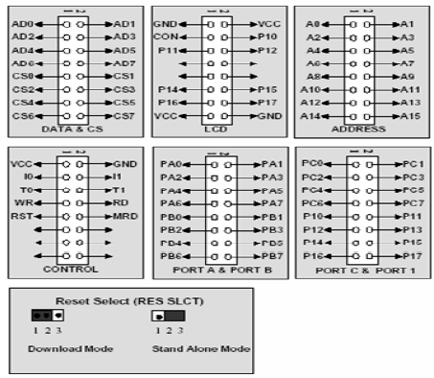

Gambar 1.2 Urutan Konektor Ekspansi

**1.6 DT-51 Trainner Board**

DT-51 Trainner Board merupakan suatu modul yang memiliki spesifikasi sebagai

berikut :

* 8 led sebagai output port (bertuliskan port output)
* 8 toggle sebagai input. Konektor toggle switch terdapat pada input port (bertuliskan port input )
* 2 seven segment sebagai scanning output. Konektor datanya terdapat pada 7s port (bertulis data 7s). konektor pemilihnya terdapat pada I/PS key Port (bertulis I/PS key)
* 4 keypad sebagai scanning input. Konektor input dan output terdapat pada I/PS Key Port (bertulis I/PS key)
* Clock generator 1 Hz, 1 kHz, dan 10 kHz. Konektor output terdapat pada CO1 dan CO2
* 4 keypad sebagai input bagi interrupt dan counter. Konektor terdapat pada IS1, IS2, IS3, IS4

**1.7 CARA MENGHUBUNGKAN PERANGKAT KERAS**

Hubungan DT-51 MinSys ver 3.0 dan DT-51 Trainner Board hanya berkisar pada Port A dan Port B, Port C dan Port1 dan control. Bagian-bagian tersebut dapat dilihat dalam DT-51 area dikelilingi garis putus putus seperti pada gambar. Didalam DT-51 Trainner Board juga terdapat bagian-bagian yang dihubungkan.

Beberapa tipe kabel harus dibuat untuk menghubungkan DT-51 MinSYs Versi 3.0 dengan DT-51 Trainner Board serta menghubungkan PCB pin dalam DT-51 Trainner Board.

Bahan-bahan yang diperlukan dalam proses pembuatan kabel adalah:

* 4 set Ampenol 8 x 2
* 4 set Ampenol 5 x 2
* Kabel pita selebar 16 lembar kabel dengan panjang secukupnya
* Kabel Tunggal dengan Panjang secukunya

**1.8 PERANGKAT LUNAK**

Perangkat lunak yang digunakan adalah Notepad .EXE, ASM51.EXE, DT51l.EXE dan Hypertrm.EXE. Cara menggunakan perangkat lunak

1. Langkah pertama dalama membuat program adalah menulis listing program terlebih dahulu pada sebuah editor. Editor pada umumnya digunakan dan dapat ditemui di hamper setiap komponen bebasis windows adalah Notepad. Program diketik dengan menggunakan notpad dan disimpan dalam format ASM.
2. Selanjutnya adalah mengubah program tersebut menjadi format Hex yang dapat di download ke DT-51 MinSys.langkah ini disebut juga proses assembling. Program yang digunakan adalah ASM51. EXE. Agar ASM51 dapat mengubah program maka format penulisan harus mengikuti aturan ASM51. proses assembling dilakukan dengan mengetikkan ASM51 (nama file) .Asm pad MS-Dos promt. Jika proses assembling ASM51 menyatakan bahwa kesalahan maka kesalahan tersebut dapat diperiksa dari file . LST
3. Tahap akhir dari pembuatan program adalah proses download ke DT-51 MinSys. Langkah ini dilakukan dengan bantuan DT51l.EXE. proses download dilakukan dengan mengetikan DT51L. nama file .Hex pada MS-Dos atau mengunakan DT-51l Win

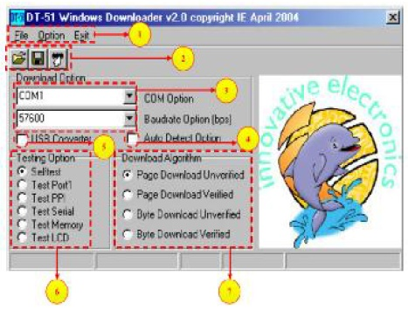

Gambar 1.3. DT-51L WIN

Keterangan

1. Menu

File : open & Download (F9) = Untuk Membuka file Hex dan mendownload program tersebut

Re – download (Ctrl+F9) = Untuk men –download ulang file yang erakhir dibuka

Option : Testing = untuk melakukan testing sesuai testing option

Exit : = keluar dari program

2. COM & Baud Rate

COM Option : untuk memilih Serial port yang digunakan

Baudrate Option : untuk memilih kecepatan baud rate yang digunakan

3. Auto Detect

Jika dicentang, maka COM port dan Baudrate akan dipilih secara otomatis Jika tidak dicentang, maka COM port dan Baudrate ditentukan oleh COM Option dan Baudrate Option

4. USB Converter (membutuhkan kernel DT-51 MinSys/PetraFuz baru) Jika menggunakan USB to Serial RS-232 Converter, centanglah kotak ini Jika langsung menggunakan COM port, hilangkan centang pada kotak ini

5. Testing Option

Berisi pilihan prosedur testing (keterangan lebih lengkap terdapat pada manual DT-51 MinSys ver 3.0)

6. Download Algorithm

Berisi pilihan metode download (keterangan lebih lengkap terdapat pada manual DT-51 MinSys ver 3.0)

Salah satu software Bantu lain yang digunakan adalah Hyper Terminal yang juga tersedia di setiap computer berbasis windows. Hyper Terminal digunakan untuk melihat data kemunikasi yang sedang terjadi pada serial port. Setelah menjalankan Hypert Tem. EXE, sebuah jendela untuk memberikan nama koneksi baru akan muncul. Beri nama koneksi tersebut dan tekaan tombol OK,yang perlu dirubah hanyalah pada bagian Connect Using : pada bagian ini perlu diubah hanyalah pada bagian serial port yang akan digunakan lalu tekan OK.

Tampilan berikutnya yang muncul berfungsi untuk memilih kecepatan dan jenis koneksi. Pada bagian ini yang perlu dirubah adalah bagian Bit per Second untuk menyesuaikan kecepatan koneksi. Nilai kecepatan ini tergantung dari program yang akan dibuat. Bagian lain yang perlu diuabah adalah Flow Control ubahlah nilainya menjadi None setelah mengisi nilai tersebut tekanlah OK.

**MODUL 1I**

**TAMPILAN LED PERAGA**

**2.1 TUJUAN**

Mampu membuat program input dan output menggunakan port 1 dari DT-51 dengan cara mengakses port 1 secara per bit dan per byte.

**2.2 ALAT DAN BAHAN**

* Catu Daya 9 - 12 VOLT
* Dt-51 Minsys
* Trainner Boald Dt-51
* Komputer
* Modul Praktikum

**2.3 GAMBAR RANGKAIAN**

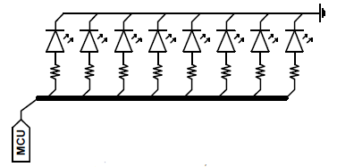

Gambar 2.1 LED Peraga

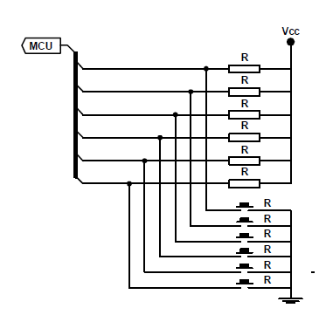

Gambar 2.2 Switch

**2.4 PROSEDUR PRAKTIKUM**

1. PERCOBAAN 1 : OUTPUT

* Hubungkan Port 1 DT-51 MinSys dengan port OUTPUT DT-51 Trainer Board menggunakan kabel tipe Y
* Hubungkan control DT-51 MinSys dengan control DT-51 trainner board (sebagai sumber) menggunakan kabel tipe X
* Hubungkan DT 51 MinSys dengan PC dengan menngunakan kabel serial
* Hubungkan DT-51 MinSys dengan sumber tegangan
* Ketik program dibawah, assemble, download ke DT-51 MinSys
* Analisislah program tersebut
* Buat kesimpulan

PROGRAM 1

$mod51

CSEG

ORG 4000H

LJMP MULAI

ORG 4100H

MULAI: MOV SP, #30H

SETB P1.0

CLR P1.1

SETB P1.2

CLR P1.3

SETB P1.4

CLR P1.5

SETB P1.6

CLR P1.7

SJMP $

END

PROGRAM 2

$MOD51

CSEG

ORG 4000H

LJMP MULAI

ORG 4100H

MULAI: MOV SP,#30H

MOV A, #10101010B

MOV P1,A

SJMP $

END

1. PERCOBAAN 2 : INPUT

* Hubungkan Port 1 DT-51 MinSys dengan port INPUT DT-51 Trainer Board menggunakan kabel tipe Y
* Hubungkan PORT A DT-51 MinSys dengan port output DT-51 trainner board menggunakan kabel tipe Y
* Hubungkan control DT 51 MinSys dengan control DT-51 Trainner board menggunakan kabel X
* Hubungankan DT-51 MinSys dengan PC menggunkan kabel serial
* Hubungkan DT-51 MinSys dengan sumber tegangan
* Ketik program dibawah, assemble, download ke DT-51 MinSys

$MOD51

CSEG

ORG 4000H

LJMP MULAI

ORG 4100H

MULAI: MOV SP, #30H

Init : MOV DPTR, #2003H

MOV A, #80H

MOVX @DPTR, A

LABEL1:

JB P1.4, DISPLAY

DISPLAY2 :

MOV DPTR, #2000H

MOV A, #00H

MOVX @DPTR, A

SJMP LABEL1

DISPLAY:

MOV DPTR, #2000H

MOV A, #10H

MOVX @DPTR, A

SJMP LABEL1

END

**MODUL III**

**BASIC I/O DENGAN PPI 8255**

**3.1 TUJUAN**

* Mampu membuat program aplikasi input dan output menggunakan PPI dan port pada DT-51 minSys dalam Mode 0
* Mampu memahami pengalamatan pada PPI 8255

**3.2 ALAT DAN BAHAN**

* Catu Daya 9 - 12 VOLT
* Dt-51 Minsys
* Trainner Boald Dt-51
* Komputer
* Modul Praktikum

**3.3 DASAR TEORI**

PPI port merupakan port ekspansi (tambahan) yang terdiri dari tiga port (port A,Port B, Port C). port A berada pada alamat 2000h, port B berada pada alamat 2001h dan port C berada pada alamat 2002h. masing-masing port tersebut memilki jalur data input dan output selebar 8 bit.

Untuk menghubungkan piranti–piranti seperti relai, motor, indikator sensor dan lain-lain dengan sebuah komputer (sistem mikroprosesor), dibutuhkan rangkaian tambahan yang disebut antarmuka (interface). Rangkaian ini berfungsi menyesuaikan kerja piranti periperal dengan komputer. Terutama karena kecepatan pengolahannya berbeda dengan komputer, maka besaran-besaran ini harus disesuaikan dengan bantuan interface/antarmuka.

IC PPI 8255 merupakan IC antarmuka yang dapat dikendalikan program sehingga dapat diakses langsung ke data bus sebagai masukan maupun keluaran. Didesain untuk sistem mikroprosesor INTEL, ZILOG, dan berbagai mikrokontroler, dll. Fungsinya dibuat sedemikian sebagai sebuah komponen masukan/keluaran serbaguna untuk menjembatani perangkat periferal ke bus sistem mikroprosesor.

Konfigurasi pena IC PPI 8255 terdiri dari 40 pena (pin) sebagai gambar berikut:

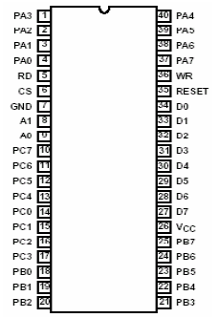

Gambar 3.1 Konfigurasi Pena IC PPI 8255

Deskripsi fungsional pena-pena (pin) IC 8255 adalah sebagai berikut:

* ***CS* (*chip select*):** jika pena masukan ini berlogika 0, maka PPI 8255 akan aktif, berlangsung komunikasi antara PPI 8255 dan CPU (sistem mikro).
* ***RD* (*read*):** jika pena masukan berlogika 0, maka PPI 8255 akan mengirim data ke CPU melalui bus data (CPU membaca data dari PPI 8255).
* ***WR* (*write*):** jika pena masukan ini berlogika 0,maka CPU akan mengirim data atau kata kendali ke PPI 8255.
* **A0 dan A1 (pilihan port 0 dan 1):**merupakan sinyal masukan, diberikan bersamaan dengan *RD* dan *WR*, berfungsi memilih salah satu dari tiga port atau kata kendali. Pena ini dihubungkan ke bit terendah dari bus alamat A0 dan A1.
* **RST:** jika pena masukan ini berlogika 1, maka akan menghapus nilai register kendali dan semua port (A,B,C) akan diset sebagai modus masukan.
* **Vcc (catu daya +5V):** sebuah kapasitor 0,1 mikrofarat antara pena 26 dan 7 diperbolehkan sebagai dekopling.
* **GND (*ground*):** hubungan ke ground (pembumian).
* **D0…D7:** merupakan jalur bus data (dua arah).
* **PA0…PA7 :** port A : berfungsi sebagai keluaran 8 bit data latch/buffer dan masukan 8 bit data latch.
* **PB0…PB7 :** port B : berfungsi sebagai keluaran 8 bit data latch/buffer dan masukan 8 bit data buffer.
* **PC0…PC7:** port C : keluaran 8 bit data lacth/buffer dan masukan 8 bit data buffer. Port ini dapat dibagi atas dua port (setiap port 4 bit data lacth) yang digunakan secara bersama dengan port A dan B untuk mengendalikan sinyal keluaran dan status sinyal masukan. Konfigurasi fungsional setiap port diprogram melalui susunan bit kata kendali, yang berisi informasi modus, set bit, reset bit dll. Susunan bit ini merupakan proses inisialisasi fungsional PPI 8255. Setiap blok kendali (kelompok A dan B) menerima perintah dari logika kendali baca/tulis. Register kata kendali hanya dapat dioperasikan untuk keluaran, dan tidak dapat dibaca.

Tabel 3.1 Operasi Dasar IC PPI 8255.

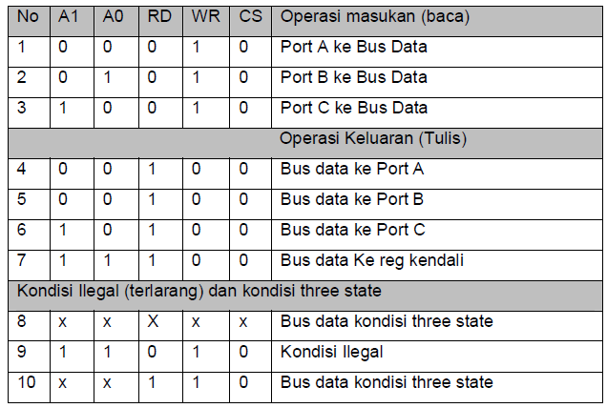

Ada tiga modus IC PPI 8255 yang dipilih melalui perangkat lunak, yakni:

* ***Modus 0***

Dikenal dengan simple input/output dimana port A, B dan C bekerja sebagai port I/OM sederhana tanpa adanya jabat tangan (*handshaking*). Sebagai I/O masing-masing port harus diprogram dengan menggunakan kata kontrol.

Modus 0 mempunyai fungsi sebagai berikut:

1. Terdiri dari dua port 8 bit dan dua port 4 bit
2. Setiap port dapat menjadi masukan dan keluaran
3. Masing-masing port dapat dikunci / latched
4. Memiliki 16 konfigurasi masukan/keluaran yang berbeda.

* **Modus 1**

Dikenal dengan strobed directional bus input/output digunakan untuk membuat port masukan/keluaran paralel pada port A dan B, sedangkan port C menggunakan sinyal jabat tangan.

Modus 1 memiliki fungsi sebagai berikut:

1. Terdiri dari kelompok port A dan B
2. Masing-masing kelompok terdiri dari 8 bit port data dan 4 bit port data/kendali
3. 8 bit port data masukan/keluaran, keduanya dapat dikunci (*lacthed*)
4. 4 bit port digunakan untuk kendali dan status dari pada 8 bit port data

* **Modus 2**

Modus 2 disebut strobed bi-directional bus input/output yakni strobed data input/output dua arah, dengan fungsi sebagai berikut :

1. Hanya kelompok port A yang dapat digunakan sebagai bidectional
2. Terdiri dari 8 bit bus 2 arah (port A), dan 5 bit port kendali (port C).
3. Masing-masing masukan/keluaran dapat dikunci
4. 5 bit port kendali (port C) digunakan untuk kendali dan status dari pada 8 bitport bus dua arah (port A).

Kata kendali merupakan pendefinisian modus dan port yang akan digunakan dan prosesnya dilakukan oleh perangkat lunak. Format kata kendali adalah sebagai berikut:

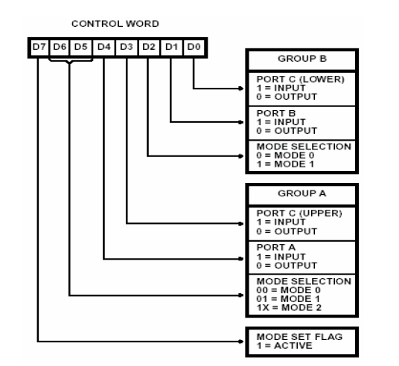

Gambar 3.2 Format kata kendali

**GAMBAR RANGKAIAN**

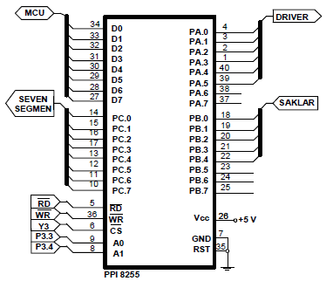

Gambar 3.2 Rangkaian PPI 8255

**3.4 Prosedur Pratikum**

* Hubungkan control DT-51 MinSys dengan control DT-51 trainner board (sebagai sumber) menggunakan kabel tipe X
* Hubungkan DT 51 MinSys dengan PC dengan menggunakan kabel serial
* Hubungkan DT-51 MinSys dengan sumber tegangan
* Hubungkan Port A DT-51 MinSys dengan Port Output Dt-51 Trainner Board menggunakan kabel Y, Ketik program dibawah, assemble, download ke DT-51 MinSys
* Analisislah program tersebut
* Buat kesimpulan

PROGRAM PPI SEBAGAI OUTPUT

$mod51

CSEG

ORG 4000H

LJMP MULAI

ORG 4100H

MULAI: MOV SP, #30H

; inisialisasi PPI

MOV DPTR, #2003H

MOV A, #80h

MOVX @DPTR, A

; port A sebagai output

MOV DPTR,#2000H

MOV A, #55H

MOVX @DPTR, A

SJMP $

END

PROGRAM PPI SEBAGAI INPUT

Program 1:

$MOD51

PORTC EQU 2002H

CW EQU 2003H

CSEG

ORG 4000H

LJMP MULAI

MULAI: MOV SP,#30H ; inisialisasi PPI

MOV DPTR, #CW

MOV A, #89H

MOVX @DPTR,A

ULANG: MOV DPTR,#PORTC ; Port C sebagai Input

MOVX A, @DPTR

CJNE A, #0AH,LAGI

MOV P1,#01010101B

SJMP ULANG

LAGI: MOV P1, #00H

SJMP ULANG

END

Program 2:

$MOD51

PORTC EQU 2002H

CW EQU 2003H

CSEG

ORG 4000H

LJMP MULAI

MULAI: MOV SP,#30H ; inisialisasi PPI

MOV DPTR,#CW

MOV A,#89H

MOVX @DPTR,A

ULANG: MOV DPTR,#PORTC ; Port C sebagai Input

MOVX A,@DPTR

CJNE A,#0AH,LAGI

MOV P1,#01010101B

ULANG1: CJNE A,#0F0H,LAG

MOV P1,#10101010B

LAG: SJMP ULANG

LAGI: MOV P1, #00H

SJMP ULANG1

END

**MODUL IV**

**ANTAR MUKA SEVENT SEGMENT**

**DENGAN MASUKAN KEYPAD**

**4.1 TUJUAN**

Mampu membuat program menggunakan seven segment

**4.2 ALAT DAN BAHAN**

* Catu Daya 9 - 12 VOLT
* Dt-51 Minsys
* Trainner Boald Dt-51
* Komputer
* Modul Praktikum

**4.3 Dasar Teori**

Pada bagian kali ini, akan dibahas antarmuka dengan piranti display, piranti display ini akan menunjukan angka – angka sesuai dengan input yang diberikan kepadanya. Pada pada tahap decode dari bahasa mesin ke bilangan decimal yaitu peralatan keluaran yang sangat umum digunakan untuk menayangkan bilangan desimal adalah peragaan tujuh segment.

Peraga tujuh segmen dapat disusun dengan masing-masing segmen berupa suatu bilangan tipis yang menyala. Jenis unit ini disebut pijar dan sama dengan lampu biasa penayangan jenis lain adalah tabung lucut gas yang bereporasi pada tegangan tinggi. Tabung ini memancarkan cahaya berwarna merah jingga. Suatu peraga yang berpendar yang mengeluarkan cahaya berwarna hijau bila menyalan dan bereporasi pada tegangan rendah. Peraga kristal cairan yang lebih baru menghasilkan angka dengan warna hitam atau warna perak. Peraga LED yang biasa mengeluarkan karateristik sina yang berwarna merah bila dalam keadaan menyala.

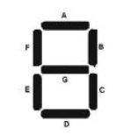

Gambar 4.1 Seven Segment

Jenis pembacaa sandi (dekoder) ini biasannya dipakai untuk mengubah sandi BCD ke alamt format tampilan tujuh segmen. Sandi ini sedikit sulit untuk dari pada desimal, sebab ada lebih dari suatu segment yang digiatkan untuk masukan BCD, sebaliknya dalam BCD ke desimal masalahnya hanya dengan AND-an masukan masukan yang benar untuk membuat jalan ke luar yang bersangkutan menjadi tinggi. Namun demikian dengan menggunakan peta karnaugh dan penyederhanaan aljabar persamaan untuk jalan keluar tujuh segment akan mendapat di peroleh/

**4.4 GAMBAR RANGKAIAN**

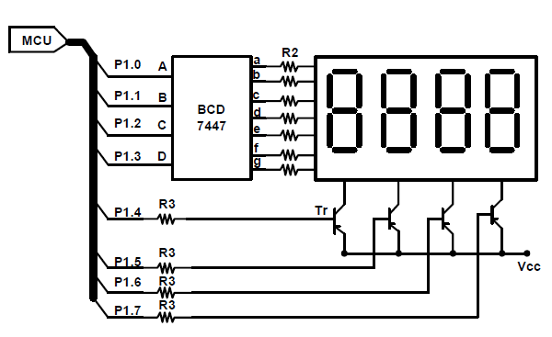

Gambar 4.2 Rangkaian seven Segment

**4.5 Prosedur Praktikum**

* Hubungkan port 1 DT-51 MinSys dengan Data 7S pada trainner board menggunakan kabel tipe Y
* Hubungkan control DT-51 MinSys dengan control DT-51 Trainner Board (sebagai sumber tegangan) menggunakan kabel tipe X
* Hubungkan Port C dengan I/P S Key pada trainer board
* Hubungkan Dt-51 MinSys dengan PC menggunakan Kabel Serial
* Hubungkan DT-51 MinSys dengan sumber tegangan
* Ketik program dibawah, assemble, download ke DT-51 MinSys
* Analisislah program tersebut
* Buat kesimpulan

**PROGRAM SEVEN SEGMEN**

$MOD51

PORTC EQU 2002H

CW EQU 2003H

CSEG

ORG 4000H

LJMP MULAI

ORG 4100H

MULAI: MOV SP,#30H

MOV DPTR,#CW

MOV A, #80H

MOVX @DPTR,A

LOOP: MOV DPTR, #PORTC ;menampilkan angka 5

MOV A, #80H

MOVX @DPTR,A

MOV P1, #6DH

LCALL DELAY

MOV A, #40H ; menampilkan angka 7

MOVX @DPTR, A

MOV P1,#07H

LCALL DELAY

SJMP LOOP

DELAY: MOV R6,#0FH

LUP: MOV R7,#0FFH

DJNZ R7,$

DJNZ R6, LUP

RET

END

**PROGRAM KEYPAD**

$MOD51

PORTC EQU 2002H

CW EQU 2003H

CSEG

ORG 4000H

LJMP MULAI

ORG 4100H

MULAI: MOV SP,#30H

LCALL SURUH ;inisialisasi PPI

MOVX @DPTR,A

MOV DPTR,#PORTC

MOV A,#80H

LOOP: MOVX @DPTR,A

LCALL DELAY

MOV A,#00H

MOV P1,#00101111B ;scan keypad

JB P1.0,KEY2 ;key 0 ditekan

SETB ACC.0 ;nyala LED bit 0

AJMP LOOP

KEY2: JB P1.1,KEY1 ;key 2 ditekan

SETB ACC.2 ;nyala LED bit 2

AJMP LOOP

KEY1: MOV P1,#00011111B ;scan keypad

JB P1.0,KEY3 ;key 1 ditekan

SETB ACC.1 ;nyala LED 1

AJMP LOOP

KEY3: JB P1.1,LOOP ;key 3 ditekan

SETB ACC.3 ;nyala LED 3

AJMP LOOP

DELAY: MOV R6,#0FH

LUP: MOV R7,#0FFH

DJNZ R7,$

DJNZ R6,LUP

RET

SURUH: MOV DPTR,#CW

MOV A,#80H

RET

END

**MODUL V**

**LCD DOT MATRIX**

**5.1 TUJUAN**

Mampu membuat program LCD menggunakan port LCD dari DT-51

**5.2 ALAT DAN BAHAN**

* Catu Daya 9 - 12 VOLT
* Dt-51 Minsys
* Trainner Boald Dt-51
* Komputer
* Modul LCD

**5.3 GAMBAR RANGKAIAN**

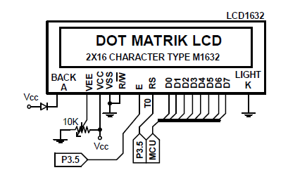

Gambar 5.1 Rangkaian LCD

**5.4 Prosedur Pratikum**

PERCOBAAN 1 :

* Hubungkan modul LCD dengan Port LCD DT-51
* Hubungkan DT 51 MinSys dengan PC dengan menngunakan kabel serial
* Hubungkan DT-51 MinSys dengan sumber tegangan
* Ketik program dibawah, assemble, download ke DT-51 MinSys
* Analisislah program tersebut
* Buat kesimpulan

**PROGRAM LCD**

$MOD51

$TITLE(TESLCD)

;---------------------------------------------------

;Procedure Address

;--------------------------------------------------

Write EQU 0700H

InitLCD EQU 0740H

CommandLCD EQU 07B0H

WriteLCD EQU 07D0H

ReadLCD EQU 07F0H

ReadAddrLCD EQU 0820H

SetDDRAM EQU 0850H

SetCGRAM EQU 0870H

;----------------------------------------------------

;LCD Command

;----------------------------------------------------

DisplayClear EQU 01H

CursorHome EQU 02H

ShiftCursorRight EQU 14H

ShiftCursorLeft EQU 10H

ShiftDisplayRight EQU 1CH

ShiftDisplayLeft EQU 18H

DShiftCursorInc EQU 07H

DShiftCursorDec EQU 05H

CSEG

ORG 4000H

LJMP Start

ORG 4100H

LDelay: PUSH 02H

PUSH 03H

MOV R2,#0FFH

Del1: MOV R3,#0FFH

DJNZ R3,$

DJNZ R2,Del1

POP 03H

POP 02H

RET

Start: MOV SP,#40H

MOV P1,#0FFH

LCALL InitLCD

MOV A,#00H

LCALL SetCGRAM

MOV A,#00011111B

LCALL WriteLCD

MOV A,#00011111B

LCALL WriteLCD

MOV A,#00000100B

LCALL WriteLCD

MOV A,#00000100B

LCALL WriteLCD

MOV A,#00000100B

LCALL WriteLCD

MOV A,#00011111B

LCALL WriteLCD

MOV A,#00011111B

LCALL WriteLCD

MOV A,#00000000B

LCALL WriteLCD

MOV A,#00011111B

LCALL WriteLCD

MOV A,#00011111B

LCALL WriteLCD

MOV A,#00011000B

LCALL WriteLCD

MOV A,#00011111B

LCALL WriteLCD

MOV A,#00011000B

LCALL WriteLCD

MOV A,#00011111B

LCALL WriteLCD

MOV A,#00011111B

LCALL WriteLCD

MOV A,#00000000B

LCALL WriteLCD

mov R4,#4

mov DPTR,#Haline

lagi: lcall barisa

lcall barisb

lcall timer

lcall timer

djnz R4,lagi

jmp start

;--------------------------------------

; Display at Line

;--------------------------------------

barisa: mov A,#80h ; menulis di baris atas

tulis16: mov R3,#16 ; sebanyak 16 character

Lcall setDDRAM

tulis1: clr A

movc A,@A+DPTR ; ambil data dari pointer

Inc DPTR

call writeLCD

djnz R3,Tulis1

ret

barisb: mov A,#0C0h ; menulis di baris bawah

jmp tulis16

;----------------------------------------

; Shift display right and left

;----------------------------------------

MOV R5,#10

EE: MOV R6,#2

BB: MOV A,#ShiftDisplayRight

LCALL CommandLCD

LCALL LDelay

DJNZ R6,BB

MOV R6,#2

CC: MOV A,#ShiftDisplayLeft

LCALL CommandLCD

LCALL LDelay

DJNZ R6,CC

DJNZ R5,EE

;--------------------------------------------------

; Timer 1 detik

;--------------------------------------------------

timer: mov r0,#00h

lag1: mov tmod,#01h

mov th0,#0d8h

mov tl0,#0efh

lag: setb tr0

ulang: jbc tf0,hitung

sjmp ulang

hitung: inc r0

cjne r0,#64h,lag1

ret

;timer: djnz r0,timer

djnz r1,timer

ret

;---------------------------------------------------

; Data LCD

;---------------------------------------------------

Haline: DB ' TASMI,S.Si '

DB ' AHMAD ZARKASI ST '

DB ' FAKULTAS '

DB ' ILMU KOMPUTER '

DB ' LABORATORIUM '

DB ' MIKROPROSESSOR '

DB ' UNIV.SRIWIJAYA '

DB ' PALEMBANG 2006 '

END

**MODUL VI**

**MOTOR STEPPER DAN MOTOR DC**

**6.1 TUJUAN**

Mampu membuat rangkaian driver dan program motor stepper dan dc, dengan menggunakan port 1 DT-51.

**6.2 ALAT DAN BAHAN**

* Catu Daya 9 - 12 VOLT
* Dt-51 Minsys
* Trainner Boald Dt-51
* Komputer
* Modul driver motor

**6.3 GAMBAR RANGKAIAN**

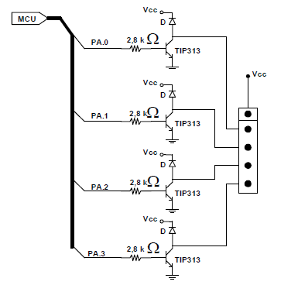

Gambar 6.1 Rangkaian Driver Motor Stepper

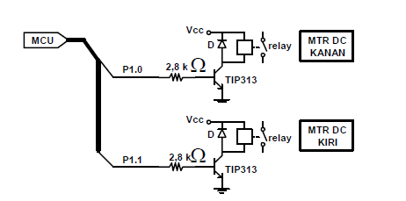

Gambar 6.2 Rangkaian Driver Motor Stepper

**6.4 PROSEDUR PRAKTIKUM**

PERCOBAAN :

* Hubungkan modul driver motor dengan Port 1 DT-51
* Hubungkan DT 51 MinSys dengan PC dengan menngunakan kabel serial
* Hubungkan DT-51 MinSys dengan sumber tegangan
* Ketik program dibawah, assemble, download ke DT-51 MinSys
* Analisislah program tersebut
* Buat kesimpulan

**PROGRAM MOTOR STEPPER**

$MOD51

CSEG

ORG 4000H

LJMP MULAI

ORG 4100H

MULAI: MOV A,#01H

MOV P1,A

LCALL DELAY

PUTR: RL A

MOV P1,A

LCALL DELAY

CJNE A,#08H,PUTR

SJMP MULAI

DELAY:

DJNZ R0,DELAY

DJNZ R1,DELAY

RET

END

**PROGRAM MOTOR DC**

$MOD51

CSEG

ORG 4000H

LJMP MULAI

ORG 4100H

MULAI: MOV A,#01H

MOV P1,A

LCALL timer

LJMP MULAI

;--------------------------------------------

; Timer 1 detik

;--------------------------------------------

timer: mov r0,#00h

lag1: mov tmod,#01h

mov th0,#0d8h

mov tl0,#0efh

lag: setb tr0

ulang: jbc tf0,hitung

sjmp ulang

hitung: inc r0

cjne r0,#64h,lag1

ret

END